

**"Ақталған адамға куәлік беру" мемлекеттік көрсетілетін қызмет регламентін бекіту туралы**

***Күшін жойған***

Атырау облысы әкімдігінің 2016 жылғы 29 қарашадағы № 275 қаулысы. Атырау облысының Әділет департаментінде 2016 жылғы 30 желтоқсанда № 3739 болып тіркелді. Күші жойылды - Атырау облысы әкімдігінің 2019 жылғы 25 желтоқсандағы № 304 (алғашқы ресми жарияланған күнінен кейін күнтізбелік он күн өткен соң қолданысқа енгізіледі) қаулысымен

      Ескерту. Күші жойылды - Атырау облысы әкімдігінің 25.12.2019 № 304 (алғашқы ресми жарияланған күнінен кейін күнтізбелік он күн өткен соң қолданысқа енгізіледі) қаулысымен.

      "Мемлекеттік көрсетілетін қызметтер туралы" Қазақстан Республикасының 2013 жылғы 15 сәуірдегі Заңының 16-бабының 3-тармағына сәйкес Атырау облысы әкімдігі **ҚАУЛЫ ЕТЕДІ:**

      1. Осы қаулының қосымшасына сәйкес "Ақталған адамға куәлік беру" мемлекеттік көрсетілетін қызмет регламенті бекітілсін.

      2. Осы қаулының орындалуын бақылау облыс әкімінің орынбасары Ә.И. Нәутиевке жүктелсін.

      3. Осы қаулы әділет органдарында мемлекеттік тіркелген күннен бастап күшіне енеді және ол алғашқы ресми жарияланған күнінен кейін күнтізбелік он күн өткен соң қолданысқа енгізіледі.

|  |  |
| --- | --- |
| *Облыс әкімі* | *Н. Ноғаев* |

|  |  |
| --- | --- |
|  | Атырау облысы әкімдігінің 2016 жылғы "29" қарашадағы № 275 қаулысына қосымша |
|  | Атырау облысы әкімдігінің 2016 жылғы "29" қарашадағы № 275 қаулысымен бекітілген |

**"Ақталған адамға куәлік беру" мемлекеттік көрсетілетін қызмет регламенті**

**1. Жалпы ережелер**

      1. "Ақталған адамға куәлік беру" мемлекеттік көрсетілетін қызметті (бұдан әрі – мемлекеттік көрсетілетін қызмет) Атырау қаласы мен облыс аудандарының жергілікті атқарушы органдары (бұдан әрі – көрсетілетін қызметті беруші) көрсетеді.

      Өтінішті қабылдау және мемлекеттік қызметті көрсету нәтижесін беру көрсетілетін қызметті беруші арқылы жүзеге асырылады.

      2. Мемлекеттік қызметті көрсету нысаны: қағаз түрінде.

      3. Мемлекеттік қызметті көрсету нәтижесі: **"**Ақталған адамға бірыңғай үлгідегі куәлік беру қағидаларын, ақталған адамның куәлігінің үлгісін бекіту және "Саяси қуғын-сүргінге ұшырап ақталған адамдарды куәлікпен қамтамасыз ету тәртібі туралы" Қазақстан Республикасы Министрлер Кабинетінің 1993 жылғы 22 қазандағы № 1055 қаулысының күші жойылды деп тану туралы" Қазақстан Республикасы Үкіметінің 2015 жылғы 2 сәуірдегі № 184 қаулысымен бекітілген үлгідегі куәлік немесе оның телнұсқасы.

      Мемлекеттік қызметті көрсету нәтижесін ұсыну нысаны: қағаз түрінде.

**2. Мемлекеттік қызмет көрсету процесінде көрсетілетін қызметті берушінің құрылымдық бөлімшелерінің (қызметкерлерінің) іс-қимылдар тәртібін сипаттау**

      4. Мемлекеттік қызметті көрсету бойынша рәсімді (іс-қимылды) бастау үшін негіз Қазақстан Республикасы Денсаулық сақтау және әлеуметтік даму министрінің 2015 жылғы 28 сәуірдегі № 279 "Әлеуметтік-еңбек саласындағы мемлекеттік көрсетілетін қызмет стандарттарын бекіту туралы" (нормативтік құқықтық актілерді мемлекеттік тіркеу тізілімінде № 11342 болып тіркелген) бұйрығымен бекітілген **"**Ақталған адамға куәлік беру" мемлекеттік көрсетілетін қызмет стандартының (бұдан әрі – Стандарт) 1-қосымшасына сәйкес нысан бойынша өтініш болып табылады.

      5. Мемлекеттік қызметті көрсету процесінің құрамына кіретін әрбір рәсімнің (іс-қимылдың) мазмұны, оның орындалу ұзақтығы:

      1) көрсетілетін қызметті берушінің кеңсе маманы көрсетілетін қызметті алушы Стандарттың 9-тармағында көрсетілген қажетті құжаттарды тапсырған сәттен бастап 30 (отыз) минут ішінде қабылдау, оларды тіркеуді жүзеге асырады және тіркелген күні, құжаттарды қабылдаған адамның тегі мен аты-жөні көрсетілген үзбелі талон береді және құжаттарды бұрыштама қою үшін көрсетілетін қызметті берушінің басшысына жолдайды;

      2) көрсетілетін қызметті берушінің басшысы 10 (он) минут ішінде кіріс құжаттарымен танысады және мемлекеттік қызметті көрсету үшін құжаттарды көрсетілетін қызметті берушінің жауапты орындаушысына жолдайды;

      3) көрсетілетін қызметті берушінің жауапты орындаушысы келіп түскен құжаттарды 4 (төрт) жұмыс күні ішінде қарайды, мемлекеттік көрсетілетін қызмет нәтижесін ресімдейді және оны көрсетілетін қызметті берушінің басшысына қол қоюға береді;

      4) көрсетілетін қызметті берушінің басшысы мемлекеттік көрсетілетін қызмет нәтижесіне 10 (он) минут ішінде қол қояды және көрсетілетін қызметті берушінің кеңсе маманына жолдайды;

      5) көрсетілетін қызметті берушінің кеңсе маманы мемлекеттік көрсетілетін қызмет нәтижесін 30 (отыз) минут ішінде тіркейді және көрсетілетін қызметті алушыға береді.

**3. Мемлекеттік қызметті көрсету процесінде көрсетілетін қызметті берушінің құрылымдық бөлімшелерінің (қызметкерлерінің) өзара іс-қимыл тәртібін сипаттау**

      6. Мемлекеттік қызметті көрсету процесіне қатысатын көрсетілетін қызметті берушінің құрылымдық бөлімшелерінің (қызметкерлерінің) тізбесі:

      1) көрсетілетін қызметті берушінің кеңсе маманы;

      2) көрсетілетін қызметті берушінің басшысы;

      3) көрсетілетін қызметті берушінің жауапты орындаушысы.

      7. Әр рәсімнің (іс-қимылдың) ұзақтығын көрсете отырып, көрсетілетін қызметті берушінің құрылымдық бөлімшелері (қызметкерлері) арасындағы рәсімдер (іс-қимылдар) реттілігінің сипаттамасы осы Регламенттің 1-қосымшасында, **"**Ақталған адамға куәлік беру**"** мемлекеттік қызметті көрсету бизнес-процестерінің анықтамалығы 2-қосымшасында келтірілген.

|  |  |
| --- | --- |
|  | "Ақталған адамға куәлік беру" мемлекеттік көрсетілетін қызмет регламентіне 1-қосымша |

**Әр рәсімнің (іс-қимылдың) ұзақтығын көрсете отырып, көрсетілетін қызметті берушінің құрылымдық бөлімшелері (қызметкерлері) арасындағы рәсімдер (іс-қимылдар) реттілігінің сипаттамасы**

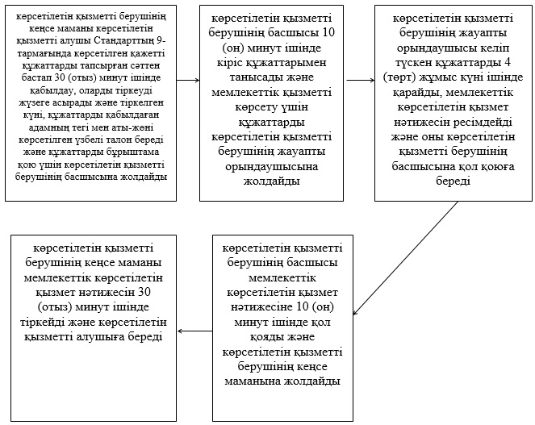

|  |  |
| --- | --- |
|  | "Ақталған адамға куәлік беру" мемлекеттік көрсетілетін қызмет регламентіне 2-қосымша |

**"Ақталған адамға куәлік беру" мемлекеттік қызметті көрсетудің бизнес-процестерінің анықтамалығы**

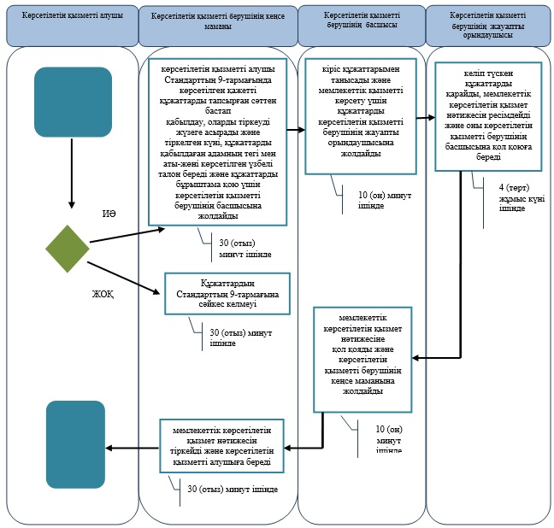

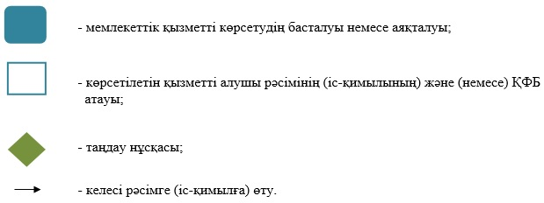

© 2012. Қазақстан Республикасы Әділет министрлігінің «Қазақстан Республикасының Заңнама және құқықтық ақпарат институты» ШЖҚ РМК